Xi’an Jiaotong University

课 程 实 验 报 告

实验名称： 数据库管理系统配置

姓名: 王顺平
学号: 2223211946
专业班级: 计试2201
指导教师: 任雪斌
报告日期: 2025.4.26



一、实验目的
1) 学会分区表的创建和使用；
2) 学会主外键的创建和使用；
3) 学会索引的创建、使用和删除；
4) 熟悉单列索引、复合索引、表达式索引、唯一索引和部分索引。

二、实验内容
通过部署的 openGauss 数据库系统完成题目练习；
第一阶段在交互式 gsql 上完成 SQL 语句测试，第二阶段在 jupyter notebook
上完成展示。

选择方案三：将方案一中的小样本数据库扩充，向school.sql中自行添加近2w条数据记录，在新的大样本数据库school.sql下完成方案一的练习。

实验主要步骤
首先，编写一个python程序，用来生成要插入的两万条sql语句。
import random
from datetime import datetime, timedelta

# 基础配置
departments = ['zy', 'js', 'zd', 'yh', 'gl', 'jd', 'jx'] # 学院代码
start_year = 2000 # 入学年份起始
end_year = 2023 # 入学年份结束

def random_name():
"""生成4-8位随机英文名（首字母大写）"""
chars = 'abcdefghijklmnopqrstuvwxyz'
return ''.join(random.choices(chars, k=random.randint(4,8))).capitalize()

def random_gender():
"""生成性别（5%概率为NULL）"""
rand = random.random()
return '男' if rand < 0.475 else '女' if rand < 0.95 else None

def random_birthdate():
"""生成1980-2000之间的合法日期（MM-DD-YYYY格式）"""
start = datetime(1980, 1, 1)
end = datetime(2000, 12, 31)
delta = end - start
random_days = random.randint(0, delta.days)
random_date = start + timedelta(days=random_days)
return random_date.strftime('%m-%d-%Y') # 确保MM-DD-YYYY格式

with open('tc.txt', 'w', encoding='utf-8') as f:
for i in range(20000):
# 生成学号（补零到10位）
xh = f"{i:010d}"
# 生成数据
xm = random_name()
xb = random_gender()
ydh = random.choice(departments)
bj = f"0801{random.randint(start_year, end_year)}"
chrq = random_birthdate()
# 构建SQL（确保NULL值正确）
sql = (
f"INSERT INTO xs (xm, xb, xh, ydh, bj, chrq) VALUES ("
f"'{xm}', "
f"{f"'{xb}'" if xb is not None else 'NULL'}, "
f"'{xh}', "
f"'{ydh}', "
f"'{bj}', "
f"'{chrq}'"
");\n"
)
f.write(sql)
print("生成完成，文件已保存到 tc.txt")

接着将生成的insert语句写到school.sql中。
然后，建立一个数据库，执行school.sql。

编写sql语句，执行。

3.1.1 创建
(1) 创建模式 sche1，然后创建表空间 example1，创建分区表 sche1.students(包括学号 id，
姓名，年龄)，并基于年龄（<18、18_{20、20}25、25~40），将分区表划分 4 个分区 P1、P2、
P3、P4。
CREATE SCHEMA IF NOT EXISTS sche1;

create tablespace example1 relative location 'example1';

CREATE TABLE sche1.students (
id VARCHAR(10) PRIMARY KEY,
name VARCHAR(50),
age INT) TABLESPACE example1PARTITION BY RANGE (age)(
PARTITION P1 VALUES LESS THAN(18),
PARTITION P2 VALUES LESS THAN(21),
PARTITION P3 VALUES LESS THAN(26),
PARTITION P4 VALUES LESS THAN(41))ENABLE ROW MOVEMENT;

3.1.2 增删改查
(1) 向分区表 sche1.students 中加入增加一些记录(“1001”,“aerf”,10)、(“1021”,“beu”,19)、
(“1031”,“cekf”,11)；
INSERT INTO sche1.students VALUES('1001','aerf',10), ('1021','beu',19), ('1031','cekf',11);
(2) 查询分区 P1 的所有信息；
SELECT * FROM sche1.students PARTITION(P1);
(3) 删除分区表 sche1.students 和表空间 example1，并删除模式 sche1。
DROP TABLE IF EXISTS sche1.students;DROP TABLESPACE IF EXISTS example1;DROP SCHEMA IF EXISTS sche1 CASCADE;

3.2.1 练习更新、删除主表数据（针对主键属性且子表中可能有参照外键数据）
(1) 找出学号为“1437120165”的同学，将她的学号更新为“1001”，并更新和参照外键数据；
(2) 学号更新完之后，删除学号为“1001”同学的相关信息。
-- 配置xk表级联约束（需执行一次）ALTER TABLE kk.xk DROP CONSTRAINT IF EXISTS xk_fkey_1;ALTER TABLE kk.xk ADD CONSTRAINT xk_fkey_1 FOREIGN KEY (xh) REFERENCES kk.xs(xh)ON UPDATE CASCADE ON DELETE CASCADE;
UPDATE kk.xs SET xh = '1001' WHERE xh = '1437120165';DELETE FROM xs WHERE xh = '1001';

3.2.2 练习更新、删除主表数据（针对非主键属性）
(1) 寻找性别为“NULL”的数据，并将其赋值为“男”；
(2) 寻找出生日期为“NULL”的数据，删除这些同学的信息，以及他们的选课信息。
UPDATE kk.xs SET xb = '男' WHERE xb IS NULL;
-- 由于 xk.xh 已经设了 ON DELETE CASCADE，下面一条就能同时删子表DELETE FROM kk.xs WHERE chrq IS NULL;

3.2.3 练习先删除子表数据，再删除主表数据
(1) 删除设计与艺术学院（zy）的相关信息，并把属于设计与艺术学院的同学，老师，授课
信息以及同学的选课信息删除。
DELETE FROM kk.xkWHERE xh IN (
SELECT xh FROM kk.xs WHERE ydh = 'zy');
DELETE FROM kk.xkWHERE (kcbh, jsbh) IN (
SELECT kcbh, bh
FROM kk.sk
WHERE bh IN (
SELECT jsbh FROM kk.js WHERE ydh = 'zy'
));

DELETE FROM kk.skWHERE bh IN (
SELECT jsbh FROM kk.js WHERE ydh = 'zy');

DELETE FROM kk.xsWHERE ydh = 'zy';

DELETE FROM kk.jsWHERE ydh = 'zy';

DELETE FROM kk.xybWHERE ydh = 'zy';

3.2.4 使用子查询方式更新、删除数据
(1) 找出挂过科的同学（至少有一名课程成绩在小于 60），将他们的班级信息更新为
“08012048”；
(2) 找出挂过科的同学，并删除他们的对应数据；与此同时，对应的选课信息也被删除。
UPDATE kk.xsSET bj = '08012048'WHERE xh IN (
SELECT DISTINCT xh
FROM kk.xk
WHERE cj < 60);
DELETE FROM kk.xsWHERE xh IN (
SELECT DISTINCT xh
FROM kk.xk
WHERE cj < 60);

3.3.1 使用 create index 创建索引
(1) 对学生表(xs)中的学号(xh)列创建单列索引 stu_index；
(2) 对学生表(xs)中的姓名(xm)和班级(bj)列创建复合索引 ad_index;
(3) 对学生表(xs)中的出生日期(chrq)（00/00/0000）的年份创建表达式索引;
(4) 对学院表(xyb)中的学院编号(ydh)列创建唯一索引；
(5) 对学院表(xyb)中的学院编号(ydh)列创建部分索引（只索引单号的部门 ID）；
CREATE INDEX IF NOT EXISTS stu_indexON kk.xs(xh);
CREATE INDEX IF NOT EXISTS ad_indexON kk.xs(xm, bj);
CREATE INDEX IF NOT EXISTS year_indexON kk.xs ((EXTRACT(YEAR FROM chrq)));
CREATE UNIQUE INDEX IF NOT EXISTS ydh_indexON kk.xyb(ydh);
CREATE INDEX IF NOT EXISTS odd_ydh_indexON kk.xyb(ydh)WHERE (ydh ~ '^[0-9]+$' AND (ydh::int % 2) = 1);

3.3.2 使用 alter table 添加索引
(1) 对学生表(xs)中的出生日期列添加一个唯一索引 date_index，姓名(xm)和性别(xb)列添加一个复合索引 name_sex_index；
(2) 对学生选课表(xk)中的教师编号(jsbh)列创建外键索引。
数据集无法给出生日期、姓名性别创建唯一索引。且opengauss的alter table不支持创建普通索引。
CREATE INDEX IF NOT EXISTS date_index
ON kk.xs(chrq);
CREATE INDEX IF NOT EXISTS name_sex_index
ON kk.xs(xm, xb);
CREATE INDEX IF NOT EXISTS idx_xk_jsbh
ON kk.xk(jsbh);

3.3.3 在创建表的同时创建索引
(1) 创建 game 表（比赛编号，比赛名称、比赛时间、学分）（每列的数据类型及长度等信
息自定），并对比赛编号列创建主键索引 game_pkey，在学分列创建唯一索引 game_cre_index。
CREATE TABLE IF NOT EXISTS kk.game (
game_id VARCHAR(10) NOT NULL,
game_name VARCHAR(100),
game_time TIMESTAMP NOT NULL,
xf DECIMAL(5,1) NOT NULL,
CONSTRAINT game_pkey PRIMARY KEY (game_id),
CONSTRAINT game_cre_index UNIQUE (xf));

3.3.4 查询计划
(1) 通过查询计划（EXPLAIN）查询学生表中出生年份在 1998 的学生信息。
EXPLAIN ANALYZESELECT *FROM kk.xsWHERE EXTRACT(YEAR FROM chrq) = 1998;
SET enable_indexscan = OFF;SET enable_bitmapscan = OFF;
EXPLAIN ANALYZESELECT *FROM kk.xsWHERE EXTRACT(YEAR FROM chrq) = 1998;
SET enable_indexscan = ON;SET enable_bitmapscan = ON;

3.3.5 删除索引
(1) 使用 drop index 删除索引 stu_index、ad_index
DROP INDEX IF EXISTS kk.stu_index;DROP INDEX IF EXISTS kk.ad_index;

执行结果如下：
3.1.1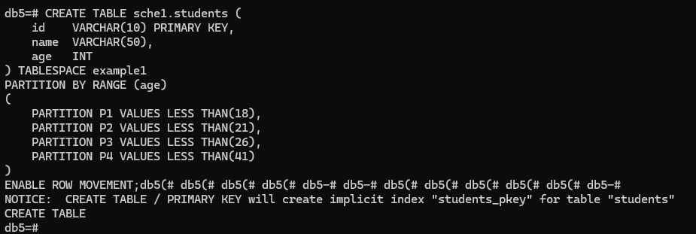
3.1.2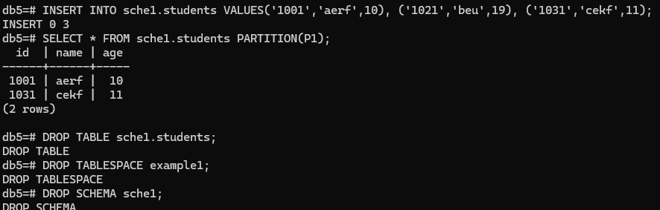
3.2.1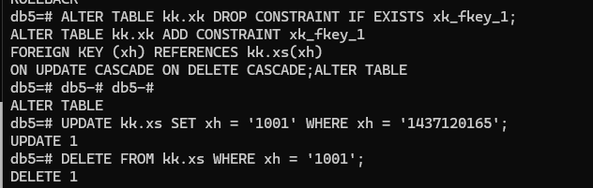
3.2.2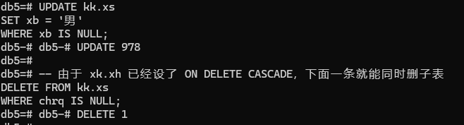
3.2.3
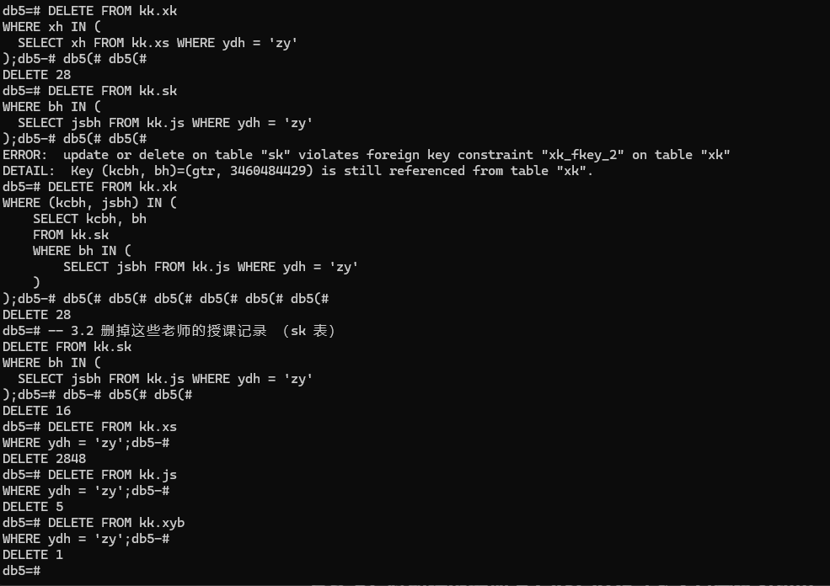
3.2.4
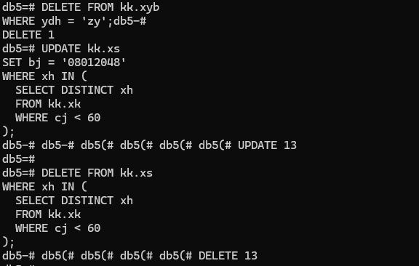
3.3.1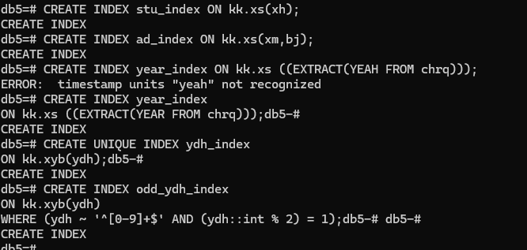
3.3.2
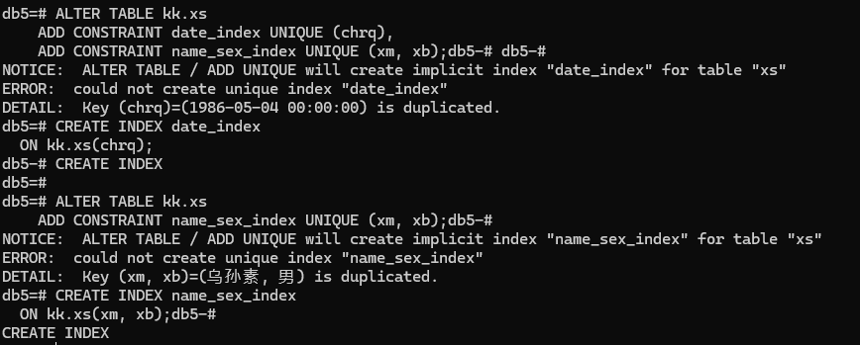
3.3.3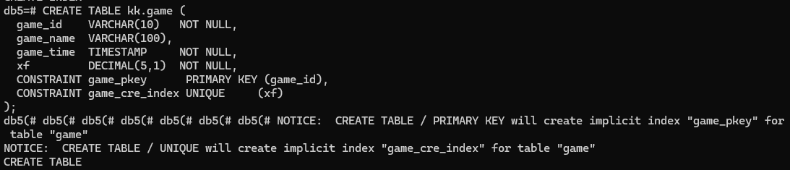
3.3.4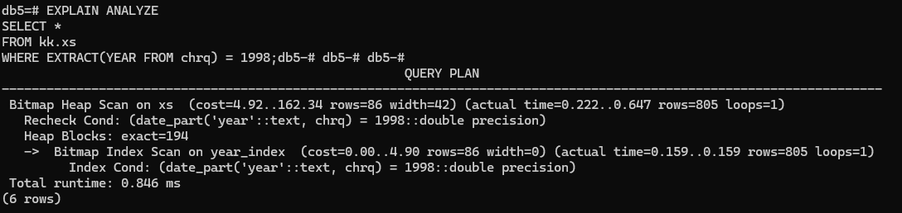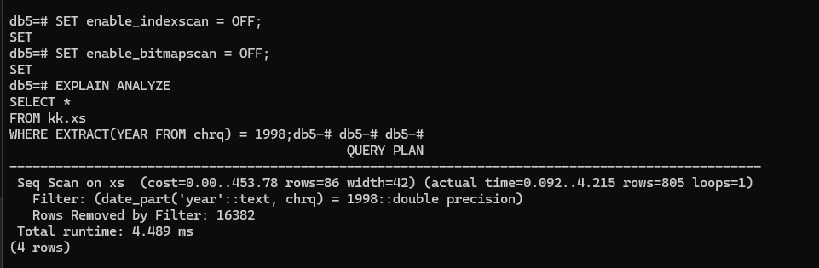
3.3.5
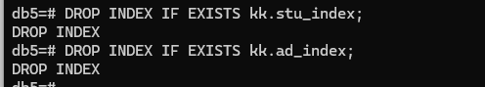

然后再编写程序到notebook中执行，效果见文件lastgood.ipynb

实验问题以及解决过程
- openGauss 不支持用alter table创建普通索引，给出的school数据集中又有不少重复数据（不是自行插入的中有重复，而是给出的原school.sql中的数据），无法创建唯一索引。
解决方案：退而求其次，使用create index创建索引。
2.在尝试用notebook执行的时候，许多创建过程执行完一遍无法重复执行，导致调试过程困难。
解决方案：修改了所有有问题的sql语句，加上了IF EXISTS检测。

3.比较使用索引和不使用索引的查询时间。
在gsql执行时，使用索引的查询时间为0.846ms，不使用索引的查询时间为4.489ms。
在用notebook执行时，使用索引的查询时间为0.993ms, 不使用索引的查询时间为5.012ms。

可以发现使用索引极大的加快了查询时间。

五、实验小结
本次实验通过在 openGauss 上进行分区表、主外键、索引的创建与应用，进一步加深了对数据库优化技术的理解。实践中遇到了兼容性和调试的问题，锻炼了排查和调整 SQL 语句的能力。通过对比测试，深刻体会到索引在提升查询效率中的重要作用，为后续数据库设计和优化打下了基础。

